*«Мышеловка»*

**Цель:**

Развивать у детей выдержку, умение согласовывать движения со словами, ловкость. Упражнять в беге и приседание, построение в круг и ходьбе по кругу.

**Описание игры:**

играющие делятся на две неравные команды, большая образует круг – «мышеловку», остальные – мыши. Слова:

Ах, как мыши надоели,

Все погрызли, все поели.

Берегитесь же плутовки,

Доберемся мы до вас.

Вот расставим мышеловки,

Переловим всех сейчас!

Затем дети опускают руки вниз, и «мыши», оставшиеся в кругу, встают в круг, и мышеловка увеличивается.

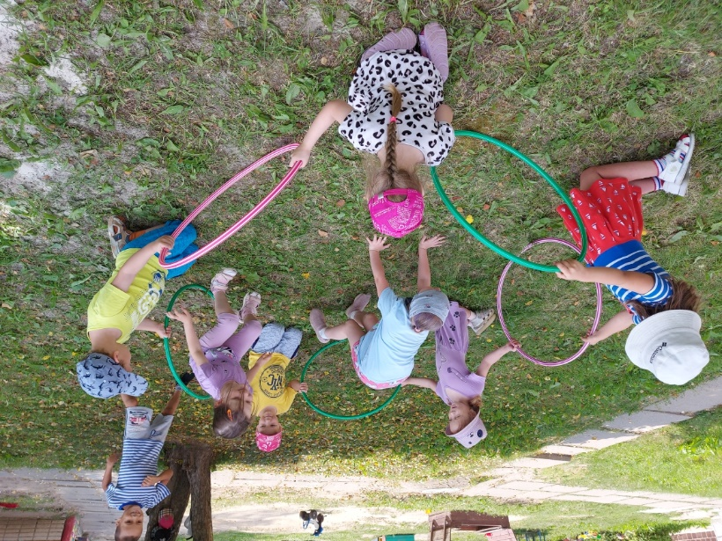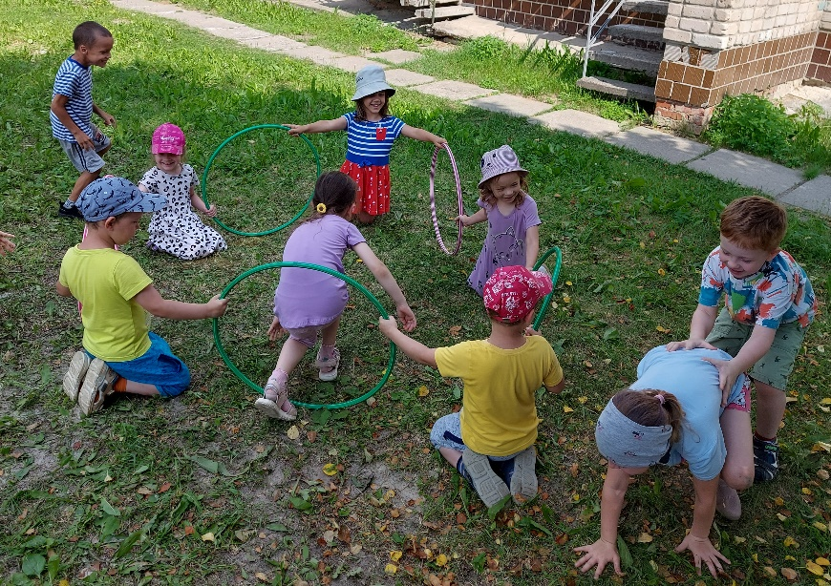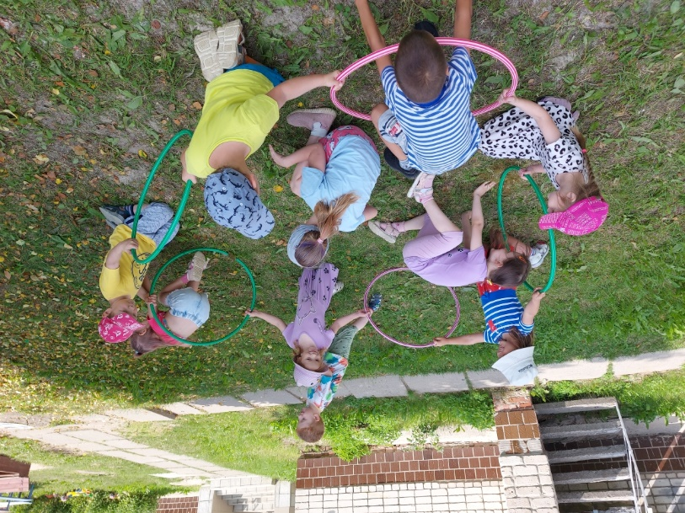

*«Тоннель»*

**Цель:**

Развивать гибкость, ловкость, координацию движений и ориентацию в пространстве.

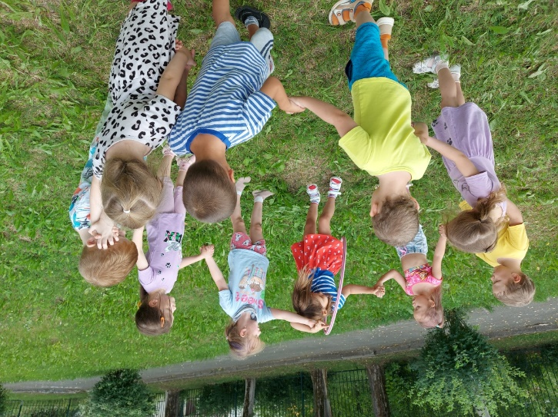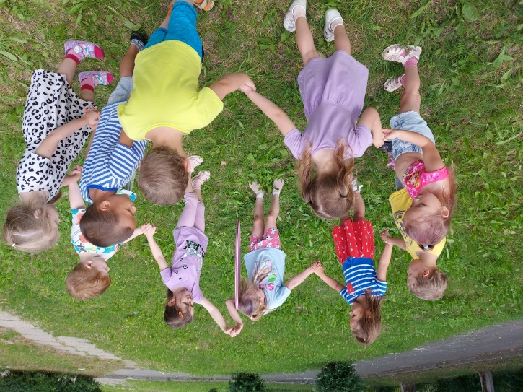**Содержание**  
Все игроки встают в круг, взявшись за руки. На руке одного из игроков, как «браслет» находится обруч. Игрокам нужно менять положение тела, рук и ног, чтобы пролезть в обруч по очереди. Обруч проходит по кругу от одного игрока к другому.  
**Правила**  
Нельзя размыкать руки.

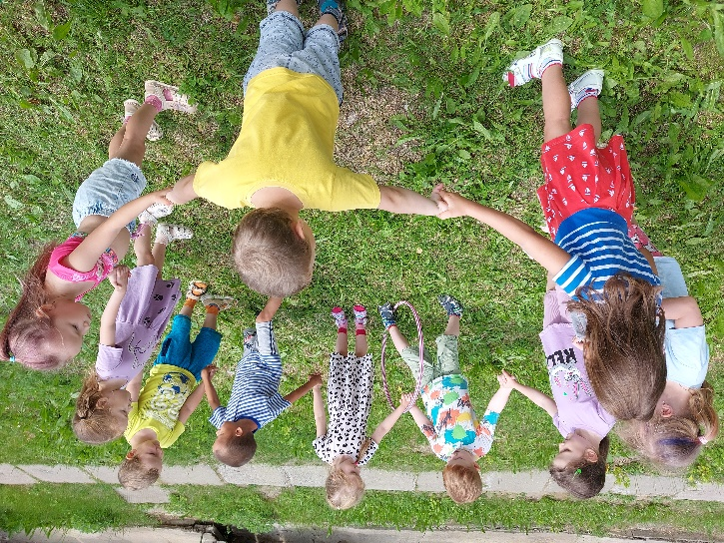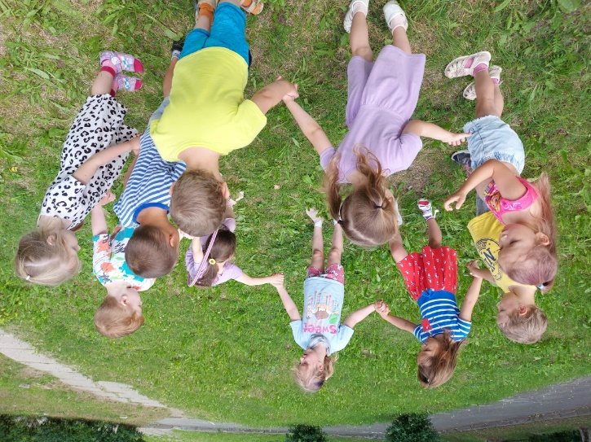

*«Классики»*

**Цель:**Игра развивает умение прыгать на одной (правой или левой) ноге, толкая перед собой предмет; ориентироваться на ограниченной площадке, соизмерять свои прыжки с размером клеток. Развивает глазомер, меткость

**Содержание**  
Для игры нужна твердая поверхность. На асфальте чертят обычные «классы» из 6-8 клеток 50см*50см (в два ряда по 3-4 клетки), у последней клетки рисуется полукруг-«огонь». Игрок бросает плоский камешек, плиточку в первую клетку, а затем прыгает в неё на одной ноге. Он должен остановиться, взять камешек и продолжать прыгать на одной ноге до конца. Затем прыжки начинают, забрасывая камешек во вторую клетку и т.д. Играют в игру по несколько человек, по очереди.

  
